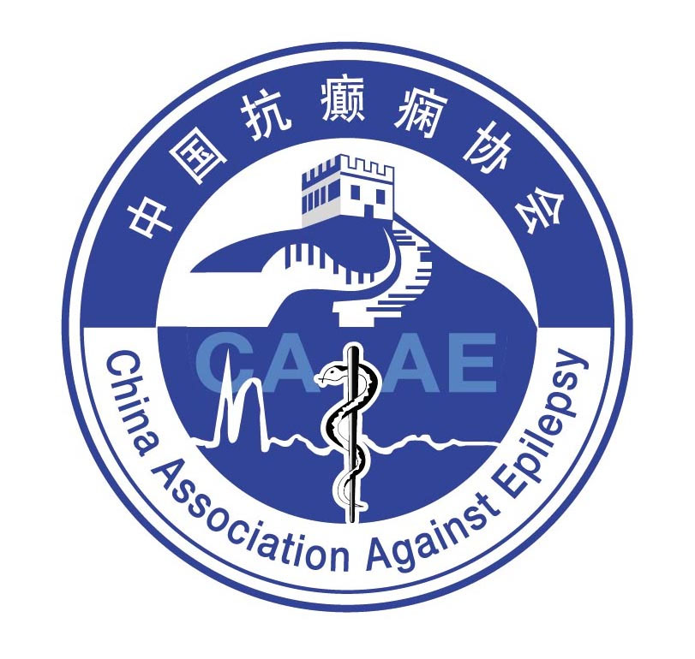
中 国 抗 癫 痫 协 会
CHINA ASSOCIATION AGAINST EPILEPSY
———————————————————————————————————————

关于举办“第五届CAAE脑电图与神经电生理大会”的通知
(第二轮)

各位会员、团体会员，各相关单位及医技人员：
“第五届CAAE脑电图与神经电生理大会”定于2016年10月21-23日在安徽省合肥市举办。
“CAAE脑电图与神经电生理大会”是中国抗癫痫协会脑电图与神经电生理分会的学术例会，每两年举办一届，旨在为全国从事癫痫和脑电图及神经电生理专业的人员提供一个学术交流的平台，规范、提高我国脑电图和神经电生理专业水平。
近年来,人类对脑科学的探索成为生命科学领域中最令人瞩目的研究，国际上对癫痫和脑电图及神经电生理相关的研究取得了巨大进展，进入到了一个新的纪元。在中国抗癫痫协会成立后的十年时间里，我国的脑电图与神经电生理水平取得了长足的进步。主要体现在：1、多层次脑电图专业人才队伍培养机制已经建立；2、全国脑电图技术呈现规范化发展；3、我国在该领域的一些临床和科研已经达到或接近国际领先水平；4、以“SEEG和脑网络研究”为代表的国际新进展研究在我国蓬勃开展。
本届大会的主题是“学好脑电图，迎接神经科学发展的新纪元”。会议内容兼顾脑电图与神经电生理的国际最新进展以及基础知识的普及，多学科内容并存，贯穿癫痫与非癫痫领域。会议邀请到了国际和国内相关领域的权威专家进行演讲并开展研讨。
会议期间内容丰富多彩，除了保留节目“学术辩论赛”之外，还安排了“高频脑电学术专场”、“SEEG学术专场”、“癫痫病例讨论会”及“CAAE青年癫痫论坛”等特别单元。另外，“中国抗癫痫协会脑电图与神经电生理分会换届大会”将在会议期间召开，进行分会换届工作。
欢迎从事癫痫和脑电图及神经电生理专业的人员和其他相关专业人员积极参会并提交论文或摘要。大会将进行优秀论文评选，获奖者安排在会议中发言并颁发证书和奖金，优秀论文可推荐到协会会刊《癫痫杂志》发表。与会者将授予国家一类继续教育学分。
会议相关事宜见附件。



中国抗癫痫协会
脑电图与神经电生理分会
2016.8.3

附件一
“第五届CAAE脑电图与神经电生理大会”
会议安排

※ 会议地点

白金汉爵大酒店（合肥市滨湖新区徽州大道5111号,0551-62858888）
※ 会议报到及返程
会议时间：2016年10月21 -23日，20日全天报到，
23日12:00后返程。
报到地点：白金汉爵大酒店一楼大厅
※ 会议语言
本次大会工作语言为中文、英文。
※ 会议注册
1、请参会者向大会秘书处登记注册，提交注册表，缴纳注册费。
2、注册费标准：
9月30日前（含）800元，以汇入帐户日期为准；10月1日后（含）及现场交费1100元，公司统一注册1000 元/人。包括：参加全程会议、会议相关资料、茶休和用餐等，不含住宿费和交通费。
3、注册方式：E-mail、传真及现场注册。
- 关于注册费退费的规定
如果已经缴纳注册费，因故不能参加会议或因重复注册需要退费，须按照以下规定执行。10月10日前提出退费申请，扣除10% 相关的费用；10月10日（含）后提出退费申请，扣除50% 相关的费用。
※ 汇款地址及注意事项
单位名称：中国抗癫痫协会 账号：0200000709014496245
开户行：中国工商银行北京市王府井金街支行
银行汇款时一定写明汇款事由、姓名、如为其他人注册，一定写明被注册人姓名及单位或者E-mail告知以上信息。
- 会务联系方式
联系人：田 川、王 淼
电话：010-68308546，65250423
传真：010-68308546，65143125
E-mail：caae2008@sina.com

附件二
“第五届CAAE脑电图与神经电生理大会”
论文投稿须知
投稿内容：脑电图和其他神经电生理技术在癫痫的诊断、鉴别诊断、分型、术前评估定位、治疗及预后方面的临床和基础研究、脑电图在其他疾病中的诊断和研究进展等。
投稿要求：
1. 征文截至日期为2016年9月15日。
2. 文稿应具有科学性、实用性，论点明确、资料可靠，必要时应作统计学处理。论著一般不超过4000字（含图表、摘要、参考文献等），个案报告不超过1000字。来稿需注明是否在国内外公开发表过，公开发表的不参加论文评选。
3. 论文来稿提供电子版, 正文4号字采用1.5倍行距。
4. 文题力求鲜明，醒目，能反映文章主题。作者姓名在文题下按序依次排列，同时脚注作者单位全称及邮政编码于同页左下方。如有外籍作者，应征得本人同意，外国作者通讯地址应用其本国文字加注。
5. 论著需附1000字以内的中文摘要，摘要必须包括目的、方法、结果（应给出主要数据），结论四部分。
6. 提交论文的同时请附200字以内的个人简历。
7. 大会将进行优秀论文评选，获奖者安排在会议中发言并颁发证书和奖金。参加论文评选必须同时提供全文和摘要,如只提供摘要将编入会刊。
8. 投稿邮箱：caae2008@sina.com。

附件三
"第五届CAAE全国脑电图与神经电生理大会"
日程安排
2016年10月20日 星期四
08:00- 22:00 全天报到
13:30- 18:00 CAAE青委会"第四届青年癫痫论坛"
18:00- 18:30 企业学术专场
18:30- 20:00 VIP晚宴
18:30- 21:00 参会代表自助晚餐
20:00- 21:30 “第一届CAAE脑电图与神经电生理分会”委员会议
2016年10月21日 星期五
上 午
08:00- 08:40 大会开幕式
主持人:刘晓燕教授
1．“CAAE脑电图与神经电生理分会”吴立文主任委员致开幕辞；
2．中国抗癫痫协会洪震会长讲话；
3．安徽省抗癫痫协会傅先明会长讲话；
4．国家医学考试中心领导介绍“全国脑电图学专业水平考试”
情况并颁发证书；
5．国家卫生计生委人才中心领导介绍“全国神经电生理（脑电图）
专业技术职称考试”情况；
6．中国抗癫痫协会李世绰名誉会长讲话。
08:40- 12:10 大会学术演讲
主持人： 吴 逊 洪 震
08:40- 09:10 迎接脑电图学的新纪元
吴立文 北京协和医院神经内科
09:10- 09:15 讨 论
09:15- 09:55 New fMRI and PET analysis for epilepsy surgery
William Theodore 美国国立神经病学研究所
09:55- 10:00 讨 论
10:00- 10:15 茶 休
主持人： 黄远桂 关尚勇
10:15- 10:45 新生儿脑电图
蔡明兰 台北医学大学附设医院儿科
10:45- 10:50 讨 论
10:50- 11:20 NCU的EEG监测
宿英英 北京宣武医院神经内科
11:20- 11:25 讨 论
11:25- 11:50 “迷失”的失神---脑电图对癫痫发作分类现实
指导意义的再思考
金丽日 北京协和医院神经内科
11:50- 11:55 讨 论
11:55- 12:20 局灶性癫痫的异常神经网络
安冬梅 四川大学华西医院神经内科
12:20- 12:25 讨 论
12:25- 13:05 企业午餐学术专场
下 午
13:30- 15:45 分会场专题演讲(三个分会场,根据投稿安排)
15:45- 16:00 茶 休
16:00- 16:30 企业学术专场
16:30- 17:00 企业学术专场
17:00- 18:30 "CAAE脑电图与神经电生理分会"换届大会
18:30- 20:30 大会欢迎晚宴
2016年10月22日 星期六
上 午
主持人： 周 东 肖 波
08:00- 08:40 Comparison of fMRI, Wada, and subdural Grid
mapping for presurgical language evaluation
William Theodore 美国国立神经病学研究所
08:40- 08:45 讨 论
08:45- 09:15 脑电图在神经重症疾病中的应用
王学峰 重庆医科大学附属医院神经内科
09:15- 09:20 讨 论
09:20- 09:50 立体定向脑电图阅读与分析
刘兴洲 广东三九脑科医院癫痫中心
09:50- 09:55 讨 论
09:55- 10:10 茶 休
主持人： 周列民 王艺
10:10- 10:40 癫痫网络的分子基础与临床放电类型的关系
廖卫平 广州医学院神经科学研究所
10:40- 10:45 讨 论
10:45- 11:10 术中神经电生理监测
刘献增 北京大学人民医院神经内科
11:10- 11:15 讨 论
11:15- 11:40 持续性部分性癫痫(EPC)电-临床-病因相关性
杨志仙 北京大学第一医院儿科
11:40- 11:45 讨 论
11:45- 12:10 持续脑功能监测在儿童重症监护室的应用
周渊峰 复旦大学附属儿科医院
12:10- 12:15 讨 论
12:15- 12:55 企业午餐学术专场
下 午
13:30-16:00 学术专场
A会场 “高频脑电图”学术专场
主持人：王玉平 刘晓燕
13:30- 13:55 高频脑电图临床应用进展
王玉平 北京宣武医院神经内科
13:55- 14:00 讨 论
14:00- 14:15 成人新皮层高频脑电病例
王 爽 浙江大学附属第二医院神经内科
14:15- 14:20 讨 论
14:20- 14:35 成人颞叶癫痫高频脑电病例
周文静 清华大学玉泉医院癫痫中心
14:35- 14:40 讨 论
14:40- 14:55 儿童高频脑电病例
蔡立新 北京大学第一医院神经外科
14:55- 15:00 讨 论
15:00- 15:15 全面性发作高频脑电病例
遇 涛 北京宣武医院功能神经外科
15:15- 15:20 讨 论
15:20- 15:35 颅内电极脑高频信号分析
田 心 天津医科大学
15:35- 15:40 讨 论
15:40- 15:55 无创脑高频信号分析
任连坤 北京宣武医院神经内科
15:55- 16:00 讨 论
B会场 “SEEG在儿童癫痫中的应用”学术专场
主持人：刘兴洲 徐纪文
13:30- 14:00 SEEG在5岁以下癫痫患儿中的应用
Dr.George Dorfmuller, Director,The Pediatric Epilepsy Surgery Program, Foundation Rothschild,Paris,France.
14:00- 14:10 翻 译
14:10- 14:20 讨 论
14:20- 14:50 SEEG在儿童患者致痫区和表达皮层定位诊断中应用
的可行性 Dr.George Dorfmuller
14:50- 15:00 翻 译
15:00- 15:10 讨 论
15:10- 15:40 起源于感觉-运动联合皮层的癫痫发作
刘兴洲 广东三九脑科医院
15:40- 15:55 讨 论
15:55- 16:10 茶 休
16:10- 18:10 “第三届优时比杯辩论赛”
题目-“AED有效的FCD伴持续EEG异常
早期手术（正方）
继续药物治疗（反方）
18:10- 18:40 企业学术专场
19:00- 20:00 自助晚餐
20:00- 21:30 “第二届CAAE脑电图与神经电生理分会”委员会议
2016年10月23日 星期日
上 午
主持人：吴立文 傅先明
08:00- 08:40 癫痫性痉挛-电临床诊断和治疗
刘晓燕 北京大学第一医院儿科
08:40- 08:45 讨 论
08:45- 09:15 TMS-EEG的技术方法与临床应用
王玉平 北京宣武医院神经内科
09:15- 09:20 讨 论
09:20- 09:35 茶 休
癫痫病例讨论会
主持人: 刘晓燕 邓艳春
09:35- 09:55 病例一：诊断与定位
张 玮 广东三九脑科医院癫痫中心
09:55- 10:05 讨 论
10:05- 10:25 病例二：外科
张 凯 北京天坛医院癫痫中心
10:25- 10:35 讨 论
10:35- 10:55 病例三：内科
王 康 浙江大学附属第一医院神经内科
10:55- 11:05 讨 论
11:05- 11:25 病例四： 儿科
季涛云 北京大学第一医院儿科
11:25- 11:35 讨 论
11:35- 12:00 嘉宾点评
点评嘉宾：吴 逊、吴立文、廖卫平、王玉平、傅先明
12:00- 13:00 自助午餐、会议结束

附件四
“第五届CAAE脑电图与神经电生理大会”注册表
个 人 信 息 | 姓 名 |  |  | 性 别 |  |  | 年 龄
个 人 信 息 | 科 室 |  |  | 职 务 |  |  | 职 称
个 人 信 息 | 单 位
个 人 信 息 | 地 址 |  |  |  |  |  | 邮 编
个 人 信 息 | 电 话 |  |  |  | 传 真
个 人 信 息 | 手 机 |  |  |  | E-mail
住宿 预定 | 白金汉爵  大酒店 |  | □一人包房（440元，含单早）  □标准间和别人合住（220元，含双早）
注意：请于9月30日前回执，如无住宿预定，届时不负责您的住房。

